共青团安徽省委员会中共安徽省委政法委员会安徽省司法厅安 徽 省 学 生 联 合 会

皖青联〔2024〕38号

# 关于举办2024年安徽省青少年法治文化作品征集展示活动的通知

各市团委、政法委、司法局、学联，团省委相关直属团组织·

为深入学习宣传贯彻习近平法治思想，认真贯彻落实习近平总书记考察安徽重要讲话精神，引导全省广大青少年尊法学法守法用法，做社会主义法治的忠实崇尚者、自觉遵守者、坚决捍卫者，团省委、省委政法委、省司法厅、省学联决定联合开展安徽省青少年法治文化作品征集展示活动。现将有关事宜通知如下。

 1 

## 一、活动主题

法治安徽花季护航

、主办单位

团省委、省委政法委、省司法厅、省学联。

、时间安排

1. 作品征集阶段： 即日起至2024年12月18日。
2. 作品评选阶段：2024年12月下旬。
3. 作品展示阶段：择优于2025年进行宣传展示。

## 四、作品要求（一）内容要求

1. .作品须深入宣传贯彻习近平法治思想，符合《中华人民共和国预防未成年人犯罪法》《安徽省实施〈中华人民共和国预防未成年人犯罪法〉办法》等法律法规要求，不得涉及国家秘密，不含色情、暴力、封建迷信等国家禁止的内容。
2. ·作品应聚焦青少年身心特点，坚持政治性、思想性、法治性、生动性相统一，适合面向青少年宣传展示。作品作者的年龄不限。

## （二）规格要求

征集作品分为法治图画类、法治微视频类、法治歌曲类三个赛项，每个作品均需提供巧0字以内简介。作品规格要求如下。

1. .法治图画类：仅限手绘图文作品，可以是单幅作品或不超过6幅的一套作品，由作者清晰翻拍或扫描成JPG格式，图片

2

须大于72分辨率。

1. ·法治微视频类：作品可以为动漫、微视频等形式，时长不超过5分钟，画面比例16：9，画面像素尺寸1920 × 1080，制作软件不限，输出格式为MP40
2. ·法治歌曲类：以歌词配乐曲的形式演唱完整歌曲，歌曲时长不超过5分钟，输出格式为WAV或MP3。

## （三）版权要求

1. .提交者对作品负版权责任，须为原创，因版权原因引起的法律责任由提交者承担。如出现版权纠纷或作品违反相关要求，主办方有权取消其参赛资格并追回所获奖项。
2. ·作品可以个人或单位名义报送。一件作品的个人作者署名不得超过3人，单位署名不得超过2家。同一作者同一赛项仅限通过唯一报送单位投稿一件作品
3. ·作品未曾在省级及以上征集活动中获奖。参赛者应自备作品源文件，作品一经提交概不退还。凡提交参赛作品，视为许可主办方用于公益性宣传展示。

五、奖项设置

本次活动进行分类评选，具体奖项设置如下。

1. .法治图画类设一等奖5名、二等奖10名、三等奖巧名。
2. ·法治微视频类设一等奖5名、二等奖10名、三等奖巧名。
3. ·法治歌曲类设一等奖3名、二等奖6名、三等奖9名。

3 

各类获奖作品均颁发相应证书。如某个赛项征集作品数量不足，主办单位将视情减少奖项。主办单位将根据各单位报送作品的数量和质量，评选一批优秀组织单位并颁发证书。

、有关要求

1. .各有关单位在征集作品过程中要严格落实整治形式主义为基层减负要求，不得摊派作品。
2. ·各市团委、政法委、司法局及团省委相关直属团组织要严把推荐关，以上每个单位每个赛项可择优报送作品不超过5个，请于12月18日前将相关作品和《安徽省青少年法治文化作品征集展示活动报名统计表》汇总报送至邮箱ahtswqfwb@qq.com

联原人：王法0551一63609724、巧105511941 左杰0551一63609727、巧055163790

附件：安徽省青少年法治文化作品征集展示活动报名统计表

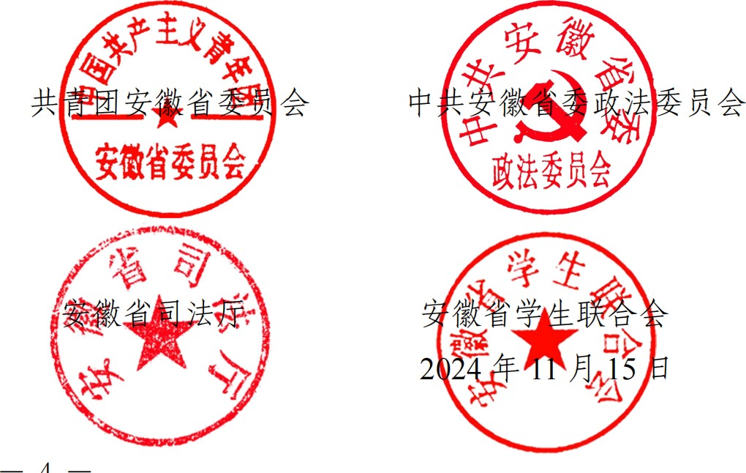

4

附件

# 安徽省青少年法治文化作品征集展示活动报名统计表

报送单位（公章）： 联原人： 联原电话：

|  |  |  |  |  |  |  |  |
| --- | --- | --- | --- | --- | --- | --- | --- |
| 序号 | 作品类别 | 作品名称 | 作品简介（巧0字以内） | 作者姓名 | 作者单位 | 手机号码 | 通讯地址 |
|  |  |  |  |  |  |  |  |
|  |  |  |  |  |  |  |  |
|  |  |  |  |  |  |  |  |

 5